SISTEMA DE COMUNICACIÓN ENTRE VEHÍCULOS DE EMERGENCIA

Índice de contenidos
Descripción del sistema 2
Encendido de los nodos 3
Descubrimiento de compañeros 3
Compañeros inalcanzables 4
Monitorización del estado del vehículo 4
Mensajes de emergencias 4
Emergencia: Choque registrado 5
Emergencia: Ritmo cardíaco crítico 5
Emergencia: Parada cardíaca 5
Emergencia: Activación manual 5
Vinculación de periféricos inalámbricos 6
Desvinculación de periféricos inalámbricos 6
Comunicación mediante la emisoras 6
Modelado del sistema 7
Ca 7

Descripción del sistema
El presente sistema pretende modelar la comunicación entre los diferentes vehículos de emergencias que pertenecen a una misma unidad, de modo que estos puedan permanecer continuamente en contacto, tanto entre sí como con un sistema de monitorización central.
Dentro del sistema podemos definir dos tipos de nodos:
- Nodo vehículo: Representa a uno de los vehículos que componen el sistema y cuya función es comunicarse tanto con el resto de los vehículos como con el sistema central. En la práctica es utilizado para monitorizar el estado del vehículo, informar de automáticamente los eventos importantes que se produzcan en el mismo y mantener el contacto con los demás nodos de la unidad. Por otra parte, este tipo de nodos contiene diferentes periféricos con los que obtener información de la situación:
  - Pantalla LCD: Pantalla con la que mostrar información a los usuarios que integran vehículo, la cual puede provenir del mismo nodo o de nodos externos.
  - Teclado: Periférico de entrada mediante el cual los integrantes del vehículo puede interaccionar con el sistema modificando la configuración y navegando a través de los datos mostrados en la pantalla LCD.
  - Velocímetro: Obtiene información sobre la velocidad del vehículo en tiempo real.
  - Sensor de giro: Utilizado para obtener información en tiempo real sobre la dirección a la cual se dirige el vehículo.
  - Sensor de temperatura Interno: Mide en todo momento la temperatura interna que existe dentro del vehículo.
  - Sensor de temperatura externo: Mide en todo momento la temperatura externa que existe en torno al vehículo.
  - Sensor de humedad: Mide la humedad que existe en torno al vehículo con el fin de poder determinar la situación meteorológica del lugar.
  - Sensores de colisión: Detectan la producción de impactos sobre el vehículo. Existen varios sobre el mismo y en base a los resultados obtenidos en conjunto se pueden deducir diferentes situaciones.
  - Módulo wi-fi: Utilizado para comunicarse con los demás nodos que integran la unidad.
  - Medidores de ritmo cardiaco: Estos periféricos se comunican con el vehículo mediante el módulo wi-fi integrado en el mismo y sirven para indicar continuamente el ritmo cardíaco de sus integrantes. Cada uno de estos periféricos es asociado al perfil de uno de los integrantes del vehículo.
  - Emisora de voz: Periférico de comunicación rápida destinado a ser utilizado directamente por los integrantes del vehículo. Su funcionamiento consiste en enviar la voz emitida por el usuario al nodo vehículo, el cual la procesará posteriormente para comunicarla con otros nodos.
- Nodo servidor: Representa al sistema central y en la práctica es utilizado para establecer una comunicación directa entre el equipo base y aquellos que ocupan los vehículos que forman parte del sistema. Su función es mostrar y transmitir información sobre el estado de los diferentes vehículos y sus integrantes. No se tiene en cuenta que este tipo de nodo disponga de dispositivos, ya que lo ideal es que su función sea desarrollada mediante un ordenador convencional.

Encendido de los nodos
Cuando los nodos vehículo se encuentran estado No operativo no realizan ninguna acción ni se comunican con el resto de los nodos, sin embargo, pueden pasar al estado Operativo cuando el usuario enciende lo enciente. Esta acción puede ser realizada tanto con los nodos de tipo vehículo como con los nodos de tipo servidor.
Cuando un nodo de tipo vehículo pasa a estado Operativo la primera acción que debe realizar la configuración de inicialización. Para esto debe llevar a cabo los siguientes pasos:
- Configurar el acceso a cada uno de los puertos utilizados en el nodo por los cuales se lleva a cabo la comunicación con los periféricos.
- Comprobar que los periféricos se encuentran correctamente conectados al nodo.
- Realizar acciones de comprobación en cada uno de los periféricos para verificar que estos funcionan de manera adecuada.
- Registrar los resultados obtenidos de la configuración inicial.
- Mostrar los resultados de la inicialización mediante la pantalla LCD.
Una vez llevada a cabo la inicialización de nodo, el próximo paso es descubrir a los vecinos que forman el sistema con el objetivo poder establecer una comunicación directa tanto con los nodos servidor como los demás nodos vehículo.

Descubrimiento de compañeros
El descubrimiento de los nodos que forman parte del mismo sistema, también denominados compañeros, se lleva a cabo mediante el envío y recepción de un mensaje de tipo HELLO, el cual es emitido de forma periódica cada 2 segundos y contiene el número de identificación de la unidad a la cual pertenece el vehículo.
Cuando un nodo recibe un mensaje HELLO proveniente de un compañero que no tiene registrado en ese momento, e independientemente de si es de tipo vehículo o de tipo servidor, guardará la información del emisor para poder comunicarse posteriormente con él y asociará a la misma un contador inicializado a cero. Además de esto, el nodo será marcado como habilitado, lo cual indica que no hay ningún problema de conexión con el mismo.
Debido a que los nodos de tipo servidor son los que constituyen el sistema central, estos tienen acceso a la base de datos por al que saben en todo momento la información relacionada con cada una de las unidades y de los nodos vehículos que tienen asociados.

Compañeros inalcanzables
Cuando un nodo recibe un mensaje HELLO proveniente de otro nodo de tipo vehículo el cual ya tiene registrado, este reiniciará el contador asociado a los datos de dicho vehículo. En el caso de que un nodo de tipo permanezca más de 6 segundos sin recibir un mensaje HELLO de alguno de los nodos de tipo vehículo que conoce, asumirá que este no se encuentra disponible y lo marcará como inalcanzable.
En el caso de que se reciba un mensaje de tipo HELLO proveniente de un nodo vehículo que se encuentra marcado como inalcanzable, este volverá a el estado habilitado y el contador asignado al mismo se reiniciará.

Monitorización del estado del vehículo
Cuando un nodo de tipo vehículo conoce uno o más nodos de tipo servidor, los cuales pertenecen a su misma unidad, este comienza a enviarles mensajes de tipo INFO, los cuales contienen información acerca del estado actual del vehículo y de sus integrantes. Esta información contiene los siguientes aspectos:
- Velocidad actual del vehículo.
- Dirección actual del vehículo.
- Temperatura interna del vehículo.
- Temperatura externa en torno al vehículo.
- Nivel de humedad en torno al vehículo.
- Ritmo cardíaco medido por parte de cada uno de los dispositivos asociados.
Esta información es actualizada en tiempo real mediante los diferentes periféricos asociados al nodo vehículo y el enviado haciendo uso del módulo wi-fi integrado en el mismo.
Como podemos ver, estos mensajes contienen información de monitorización general, sin embargo, no están destinados a informar a cerca de eventos de emergencia como puede ser una colisión o la entrada en parada de uno de los integrantes del vehículo.

Mensajes de emergencias
De manera adicional a los mensajes de tipo INFO, existen otros mensajes que únicamente son enviados en caso de emergencia. A diferencia de los mensajes anteriores, estos son emitidos hacia todos los nodos compañeros conocidos por el nodo vehículo con el fin de poder aumentar las capacidades de informar sobre la emergencia en cuestión.
Estos mensajes son de tipo EMERGENCY y contienen información exclusiva sobre todas las situaciones de emergencia en las que el vehículo se encuentra en dicho momento.
Cuando un nodo de tipo servidor recibe un mensaje de tipo EMERGENCY proveniente de uno de sus compañeros, este deberá asentir al mensaje mediante un mensaje del tipo ACK EMERGENCY, donde detallará todos los mensajes de error que han sido recibidos.
Por el contrario, en el caso de que un nodo de tipo vehículo reciba un mensaje de tipo EMERGENCY este no enviará ningún mensaje de asentimiento al mismo, con el fin de que pueda ser propagado correctamente hasta el nodo de tipo servidor. Sin embargo, en el caso dicho nodo mantenga una comunicación estable con un nodo de tipo servidor, reenviará el mensaje hacia el mismo.
Esto puede provocar que un nodo servidor reciba varios mensajes EMERGENCY provenientes de distintos nodos vehículo, aunque con el mismo emisor inicial. Todos los mensajes deben ser respondidas con un ACK EMERGENCY por parte del nodo servidor hacia el nodo que inicialmente los generó.
Cuando el nodo vehículo encargado que emite dichos mensajes recibe el mensaje ACK EMERGENCY, entonces actualizará chicos datos como asentidos y dejará de incluirlos en los próximos mensajes EMERGENCY. En el caso de que todas las situaciones catalogadas como emergencias existentes hayan sido atendidas, el nodo vehículo dejará de emitir dichos mensajes.
Puede darse el caso de que el nodo reciba mensajes ACK EMERGENCY que asienten emergencias que ya han sido marcadas como asentidas, en cuyo caso no se realiza ninguna acción adicional sobre dichos datos ni se reenvía ningún mensaje.
A continuación, detallamos como se producen cada una de situaciones clasificadas como emergencia.

Emergencia: Choque registrado
En el caso de que uno de los detectores de colisión situados en torno al vehículo detecte la producción de un posible choque, este lanzará una interrupción que avisará al módulo vehículo, el cuál registrará el evento como una emergencia, las marcará como no atendida y procederá a enviar los correspondientes mensajes de tipo EMERGENCY.
EL vehículo dispone de varios sensores de colisión, cada uno de los cuales se identifica como una excepción distinta y son registrados por el nodo vehículo de manera independiente. Esto se realiza así con el fin de tener más exactitud a la hora de examinar las condiciones del vehículo.

Emergencia: Ritmo cardíaco crítico
La frecuencia cardíaca de los integrantes del vehículo se mide de forma continua gracias a los periféricos medidores de ritmo cardíaco. En el caso de que se detecte un ritmo cardíaco por encima de un umbral máximo o por debajo de un umbral mínimo determinados, dicho periférico emitirá una interrupción que avisará al módulo vehículo, el cuál registrará el evento como una emergencia, las marcará como no atendida y procederá a enviar los correspondientes mensajes de tipo EMERGENCY.

Emergencia: Parada cardíaca
En el caso de que uno de los medidores de ritmo cardiaco detecte una parada en el pulso del usuario, este emitirá una interrupción que avisará al módulo vehículo, el cuál registrará el evento como una emergencia, las marcará como no atendida y procederá a enviar los correspondientes mensajes de tipo EMERGENCY.

Emergencia: Activación manual
Puede darse el caso de que el equipo que integra el vehículo se encuentre en una situación de emergencia sin que los sensores la hayan detectado, para lo cual se habilita la opción de solicitar un mensaje de emergencia manual. Este mensaje puede ser activado a través de dos vías:
- Mediante la interacción con el teclado y la pantalla LCD del nodo vehículo en cuestión.
- Mediante el uso de las emisoras inalámbricas vinculadas al nodo vehículo.

Vinculación de periféricos inalámbricos
Como podemos ver, cada uno de los nodos vehículos que componen nuestro sistema disponen de varios periféricos inalámbricos como pueden ser tanto los medidores de ritmo cardiaco como las emisoras de voz. La versatilidad de dichos periféricos hace imprescindible su conectividad a través del módulo wi-fi, sin embargo, esto lleva a que exista una configuración y vinculación previa de los mismos.
Cuando un dispositivo inalámbrico no se encuentra preparado para vincularse de forma automática a un nodo vehículo, este necesitará configurarse previamente, para lo cual deberá encenderse y verificar su vinculación mediante el uso del teclado y la pantalla LCD en el propio vehículo.
Una vez realizado con éxito, dichos periféricos podrán vincularse automáticamente cuando se enciendan y se encuentren dentro del alcance del vehículo en cuestión.

Desvinculación de periféricos inalámbricos
Des mismo modo que un periférico inalámbrico puede configurarse para realizar la vinculación de forma automática con un nodo vehículo concreto, también podrá ser configurado para que esto no se produzca. Para hacer esto se necesitará modificar los datos configurados dentro del nodo vehículo, haciendo que el dispositivo deje de estar vinculado por defecto.

Comunicación por voz
Uno de los periféricos más útiles del sistema son las emisoras inalámbricas, las cuales permiten a los integrantes del vehículo comunicarse con el nodo servidor o con otros nodos vehículos estando incluso fuera del mismo. La comunicación se realizará utilizando el dispositivo wi-fi del vehículo como nodo intermedio, con el objetivo de poder extender la conectividad a kilómetros de distancia.
Para poder realizar la comunicación deberá ser necesario seleccionar en la emisora el nodo con el que queremos comunicarnos, el cual puede ser cualquier nodo compañero conocido por el nodo vehículo al cual se encuentra vinculado la emisora. Esto tiene la ventaja de que permite a cada miembro comunicarse de forma independiente con diferentes nodos.
Una vez seleccionado el nodo destino se abrirá un canal de comunicación en tiempo real bidireccional entre ambos emisores bastará con que el individue empiece a dialogar para comunicar su voz con el receptor indicado.

Apagado de los nodos
De la misma manera que los usuarios pueden encender los nodos, estos también pueden apagarlos, tanto si se trata de nodos vehículo como nodos servidor. Una vez que se realiza el apagado, el nodo dejará de emitir cualquier tipo de mense, lo cual provoca que al cabo de un pequeño intervalo de tiempo el resto de sus compañeros lo marquen como inalcanzable.
Antes de que el nodo se apagae, este mostrará un mensaje de verificación al usuarios a través de la pantalla LCD

Modelado del sistema

Diagrama de casos de uso
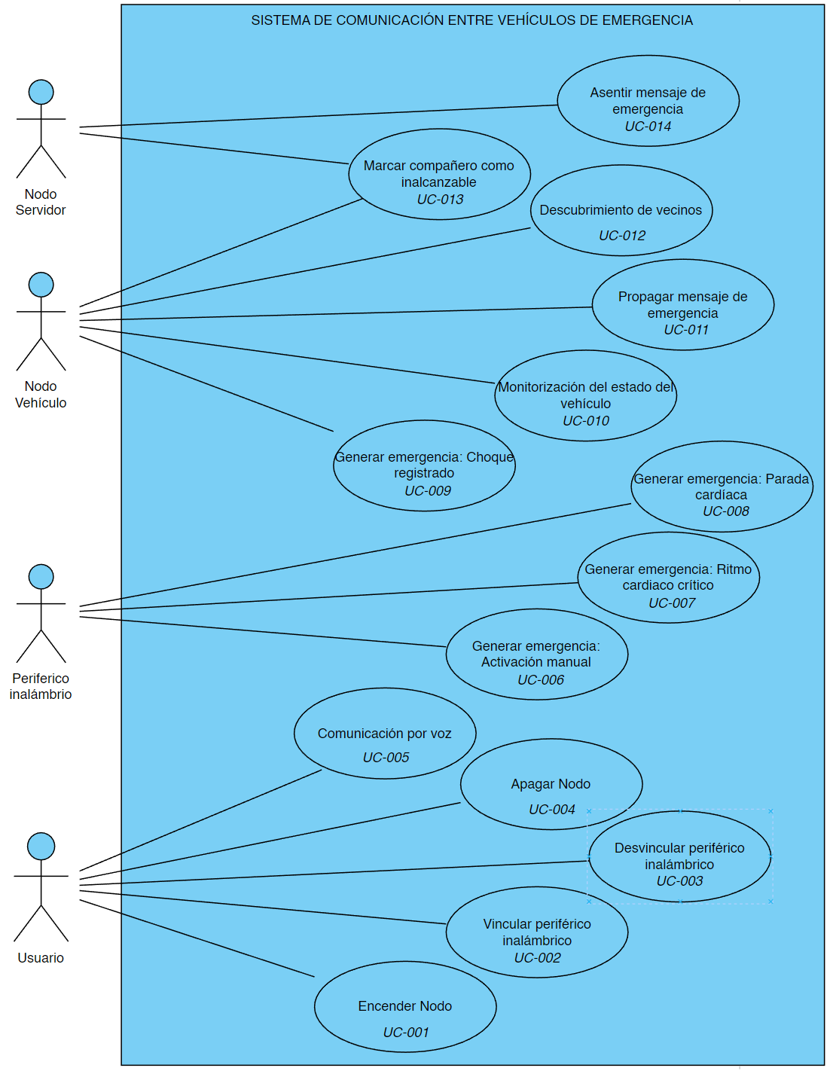

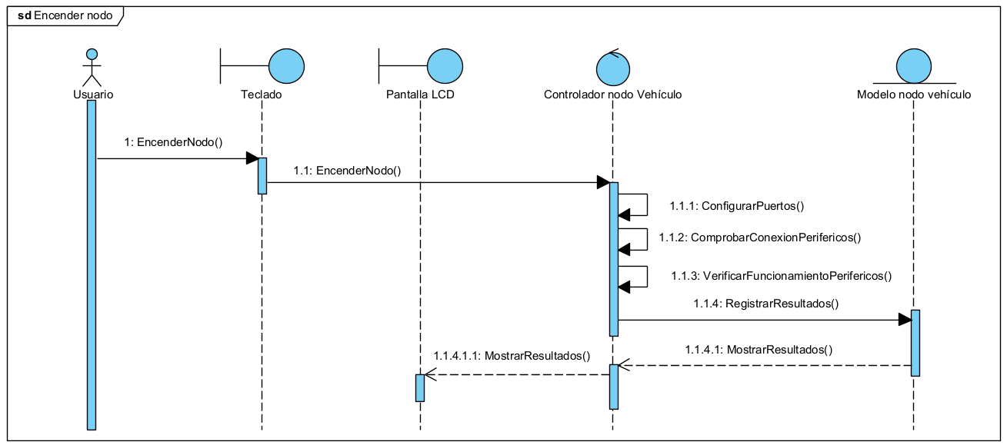
UC - 001: Encender nodo

UC – 002: Vincular periférico inalámbrico
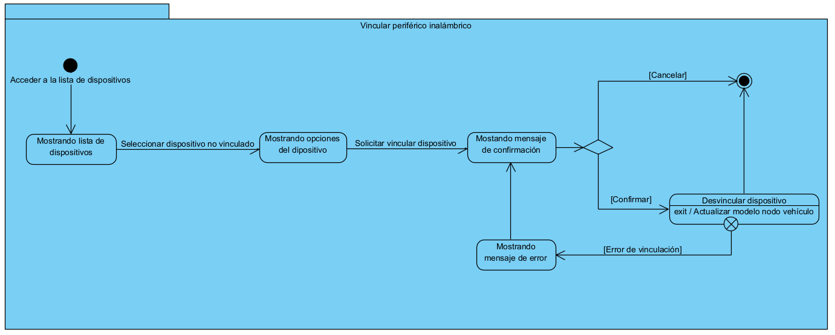

UC – 003: Desvincular periférico inalámbrico
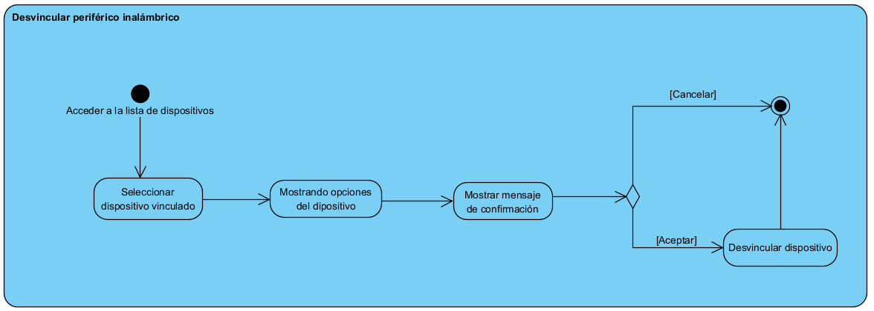

UC – 004: Apagar nodo
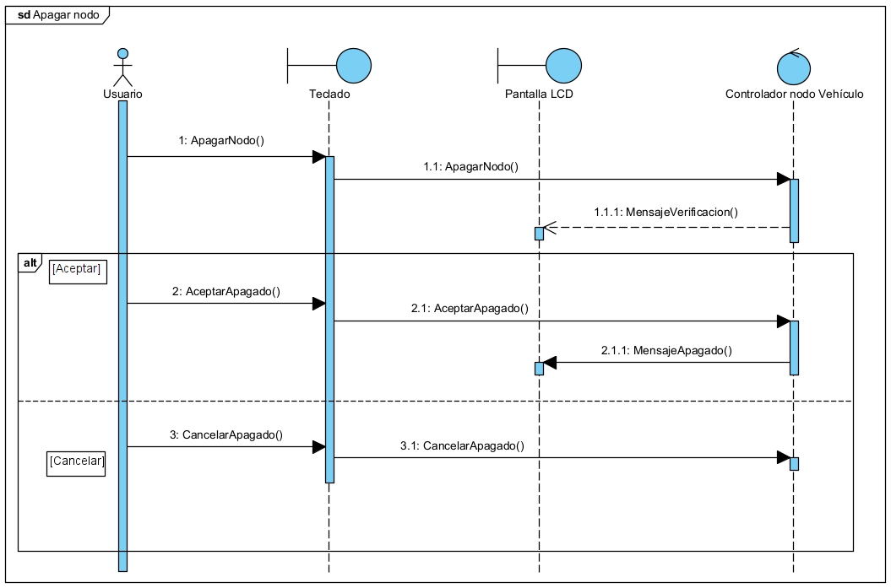

UC – 005: Comunicación por voz
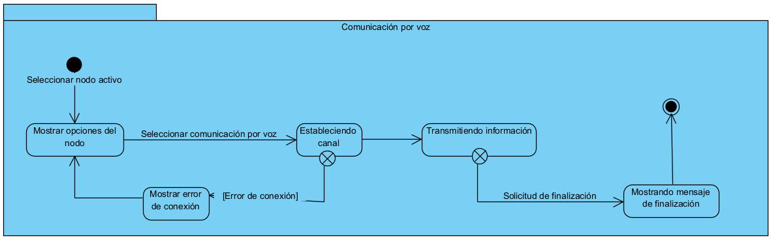

UC – 006: Comunicación por voz
